СтабильныйБилдд
  - РАБОЧЕЕ РАСПИСАНИЕ НА 05.08.2026
Период проекта: 05.08.2026 — 12.08.2026. Алгоритм формирует и проверяет только один рабочий день; для следующего дня расписание создаётся отдельно.
Площадь объекта: 4001.0 м² | Погода: Ясно | Тип уборки: поддерживающая
Показатель | Значение | Показатель | Значение
Дата расписания | 05.08.2026 | Статус | ВЫПОЛНИМО
Сотрудников | 7 | Рекомендуемый штат | 7
Уборка | 33 ч 59 мин | Переходы | 2 ч 43 мин
Общее рабочее время | 36 ч 42 мин | Переработка | нет
Активных помещений | 88 | Задач | 132
Стоимость | 33983.33 ₽ | Смена | 09:00–19:00

Сотрудник 1 — Этаж 1
Зона: 639.6 м² | Рабочее время: 5 ч 00 мин | Переработка: нет
ПЛАН ЗОНЫ  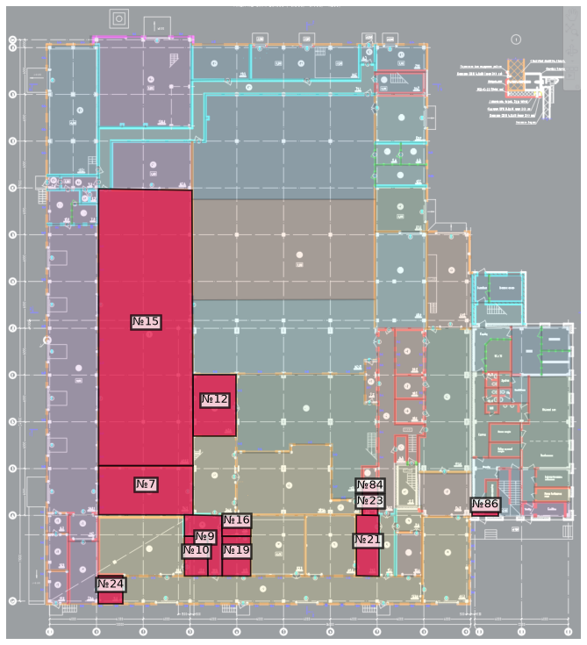 | РАСПИСАНИЕ УБОРКИ  № Комната Тип Время Мин  23 Комната 34 санузел 09:00–09:14 14  84 Комната 2 санузел 09:17–09:30 13  15 Комната 2 зал 09:33–11:20 107  7 Комната 1 кабинет 11:21–11:47 26  12 Комната 1 кабинет 13:00–13:16 16  9 Комната 1 коридор 13:17–13:27 10  10 Комната 1 кабинет 13:28–13:36 8  24 Комната 1 коридор 13:37–13:44 7  21 Комната 68 склад 13:45–13:52 7  19 Комната 1 склад 13:53–13:59 6  86 Комната 2 коридор 14:00–14:05 5  16 Комната 1 склад 14:06–14:11 5  23 Комната 34 санузел 14:12–14:26 14  84 Комната 2 санузел 14:29–14:42 13  9 Комната 1 коридор 17:03–17:13 10  24 Комната 1 коридор 17:20–17:27 7  86 Комната 2 коридор 17:41–17:46 5  23 Комната 34 санузел 17:47–18:01 14  84 Комната 2 санузел 18:04–18:17 13

Сотрудник 2 — Этаж 1
Зона: 493.9 м² | Рабочее время: 5 ч 28 мин | Переработка: нет
ПЛАН ЗОНЫ  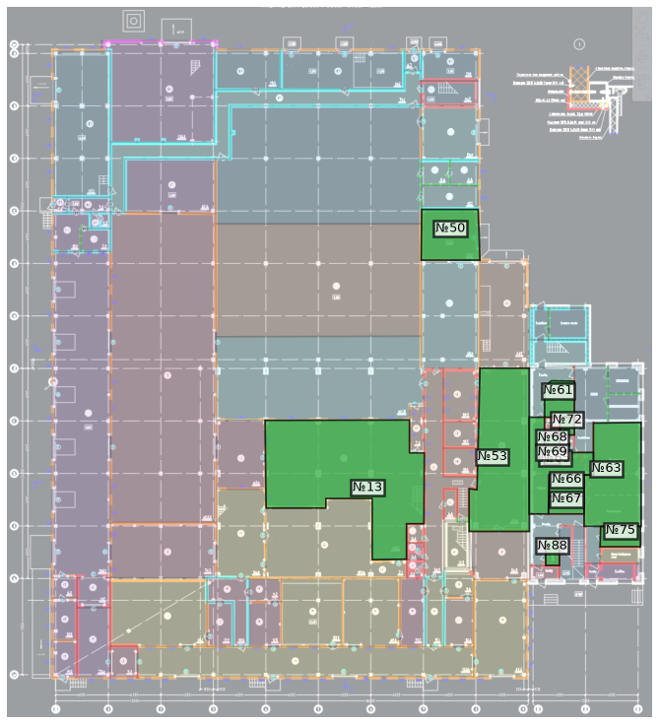 | РАСПИСАНИЕ УБОРКИ  № Комната Тип Время Мин  68 Комната 41 санузел 09:00–09:12 12  72 Комната 2 санузел 09:15–09:27 12  13 Комната 1 зал 09:30–10:21 51  50 Комната 1 кухня 10:22–11:10 48  53 Комната 2 зал 11:11–11:42 31  63 Комната 35 зал 13:00–13:21 21  65 Комната 33 коридор 13:22–13:35 13  61 Комната 1 кабинет 13:36–13:44 8  66 Комната 46 склад 13:45–13:50 5  67 Комната 42 склад 13:51–13:56 5  75 Комната 3 склад 13:57–14:02 5  69 Комната 1 склад 14:03–14:07 4  88 Комната 1 склад 14:08–14:12 4  68 Комната 41 санузел 14:13–14:25 12  72 Комната 2 санузел 14:28–14:40 12  50 Комната 1 кухня 14:46–15:34 48  65 Комната 33 коридор 17:11–17:24 13  68 Комната 41 санузел 17:25–17:37 12  72 Комната 2 санузел 17:40–17:52 12

Сотрудник 3 — Этаж 1
Зона: 596.2 м² | Рабочее время: 4 ч 48 мин | Переработка: нет
ПЛАН ЗОНЫ  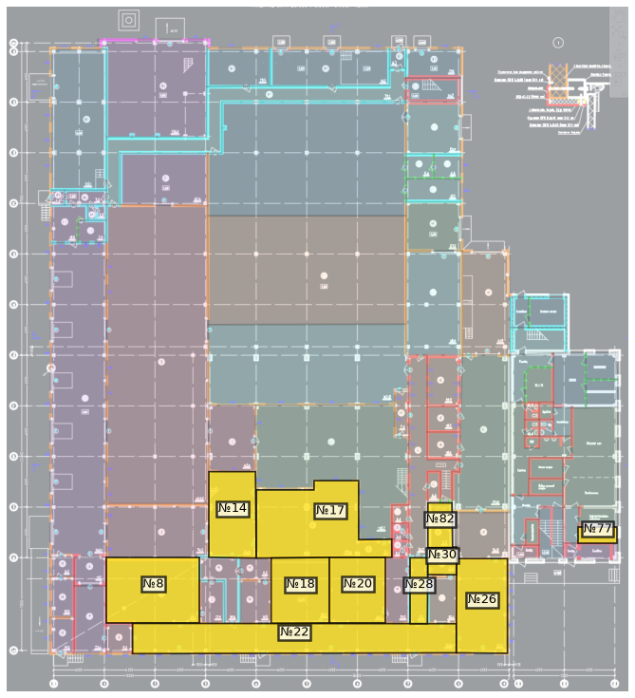 | РАСПИСАНИЕ УБОРКИ  № Комната Тип Время Мин  8 Комната 1 кабинет 09:00–09:29 29  22 Комната 2 коридор 09:30–10:13 43  17 Комната 34 зал 10:14–10:45 31  26 Комната 1 кабинет 10:46–11:09 23  14 Комната 1 коридор 11:10–11:30 20  18 Комната 1 кабинет 11:31–11:50 19  20 Комната 1 кабинет 13:00–13:18 18  28 Комната 1 коридор 13:19–13:27 8  82 Комната 1 коридор 13:28–13:36 8  30 Комната 2 склад 13:37–13:42 5  77 Комната 1 склад 13:43–13:48 5  22 Комната 2 коридор 14:30–15:13 43  14 Комната 1 коридор 15:14–15:34 20  28 Комната 1 коридор 17:03–17:11 8  82 Комната 1 коридор 17:12–17:20 8

Сотрудник 4 — Этаж 1
Зона: 631.9 м² | Рабочее время: 4 ч 12 мин | Переработка: нет
ПЛАН ЗОНЫ  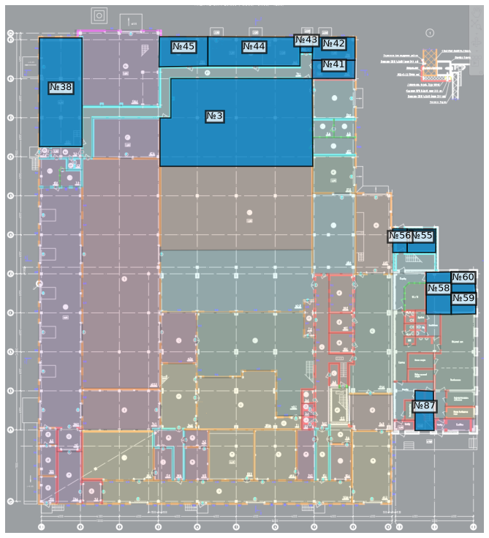 | РАСПИСАНИЕ УБОРКИ  № Комната Тип Время Мин  44 Комната 1 кабинет 09:00–09:22 22  45 Комната 2 кабинет 09:23–09:36 13  3 цех3 зал 09:37–10:55 78  38 Комната 39 зал 10:56–11:26 30  58 Комната 2 коридор 11:27–11:38 11  41 Комната 1 коридор 11:39–11:48 9  87 Комната 2 коридор 11:49–11:58 9  55 Комната 1 кабинет 13:00–13:08 8  42 Комната 38 склад 13:09–13:16 7  59 Комната 1 кабинет 13:17–13:24 7  60 Комната 1 кабинет 13:25–13:32 7  56 Комната 34 коридор 13:33–13:39 6  43 Комната 39 коридор 13:40–13:45 5  58 Комната 2 коридор 15:14–15:25 11  41 Комната 1 коридор 15:26–15:35 9  87 Комната 2 коридор 15:36–15:45 9  56 Комната 34 коридор 17:15–17:21 6  43 Комната 39 коридор 17:22–17:27 5

Сотрудник 5 — Этаж 1
Зона: 545.0 м² | Рабочее время: 5 ч 08 мин | Переработка: нет
ПЛАН ЗОНЫ  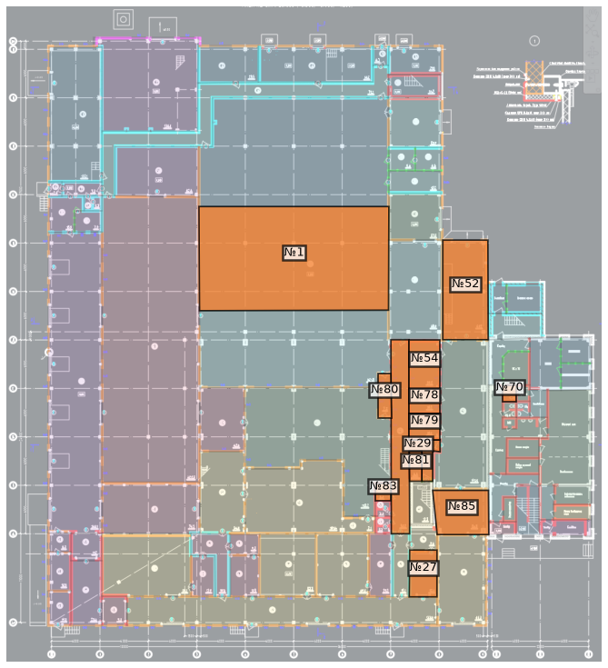 | РАСПИСАНИЕ УБОРКИ  № Комната Тип Время Мин  83 Комната 1 санузел 09:00–09:14 14  70 Комната 1 санузел 09:17–09:29 12  1 цех2 зал 09:32–10:49 77  52 Комната 1 коридор 10:50–11:14 24  29 Комната 1 коридор 11:15–11:37 22  85 Комната 85 кабинет 11:38–11:52 14  54 Комната 1 кабинет 13:00–13:10 10  27 Комната 2 склад 13:11–13:18 7  78 Комната 2 кабинет 13:19–13:26 7  79 Комната 1 кабинет 13:27–13:34 7  80 Комната 1 коридор 13:35–13:41 6  81 Комната 20 склад 13:42–13:46 4  83 Комната 1 санузел 13:47–14:01 14  70 Комната 1 санузел 14:04–14:16 12  52 Комната 1 коридор 14:50–15:14 24  29 Комната 1 коридор 15:15–15:37 22  80 Комната 1 коридор 17:17–17:23 6  83 Комната 1 санузел 17:24–17:38 14  70 Комната 1 санузел 17:41–17:53 12

Сотрудник 6 — Этаж 1
Зона: 564.3 м² | Рабочее время: 4 ч 33 мин | Переработка: нет
ПЛАН ЗОНЫ  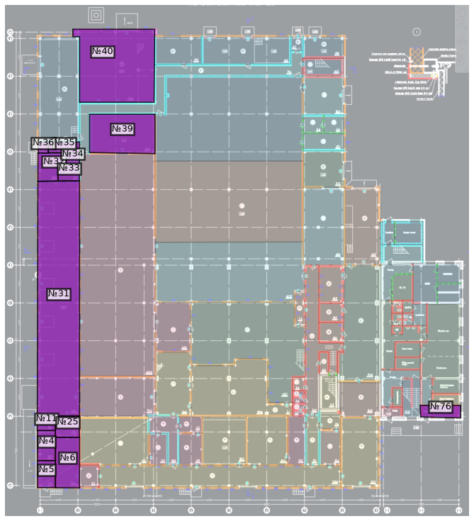 | РАСПИСАНИЕ УБОРКИ  № Комната Тип Время Мин  40 Комната 1 кабинет 09:00–09:44 44  39 Комната 38 кабинет 09:45–10:07 22  31 Комната 1 зал 10:08–11:12 64  34 Комната 2 санузел 11:13–11:26 13  6 Комната 1 коридор 11:29–11:41 12  32 Комната 39 коридор 11:42–11:50 8  4 Комната 76 кабинет 11:51–11:59 8  25 Комната 2 коридор 13:00–13:07 7  5 Комната 1 кабинет 13:08–13:15 7  35 Комната 1 коридор 13:16–13:22 6  11 Комната 1 кабинет 13:23–13:28 5  33 Комната 6 склад 13:29–13:34 5  76 Комната 2 склад 13:35–13:40 5  36 Комната 1 коридор 13:41–13:45 4  34 Комната 2 санузел 14:26–14:39 13  6 Комната 1 коридор 15:17–15:29 12  32 Комната 39 коридор 15:30–15:38 8  25 Комната 2 коридор 16:43–16:50 7  35 Комната 1 коридор 16:58–17:04 6  36 Комната 1 коридор 17:21–17:25 4  34 Комната 2 санузел 17:39–17:52 13

Сотрудник 7 — Этаж 1
Зона: 530.1 м² | Рабочее время: 4 ч 50 мин | Переработка: нет
ПЛАН ЗОНЫ  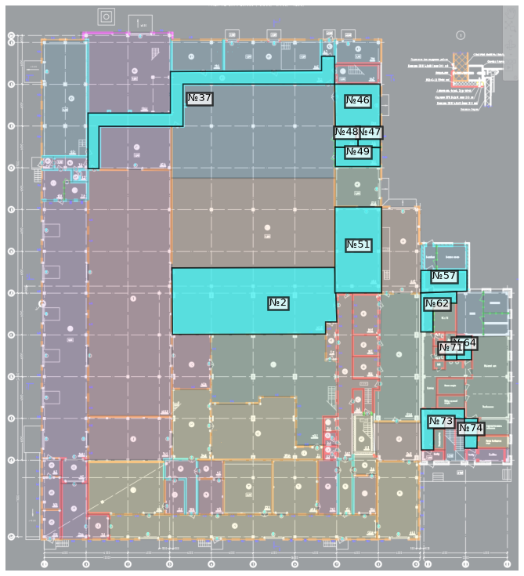 | РАСПИСАНИЕ УБОРКИ  № Комната Тип Время Мин  71 Комната 41 санузел 09:00–09:12 12  2 цех1 зал 09:15–10:12 57  37 Комната 3 коридор 10:13–10:43 30  51 Комната 33 кабинет 10:44–11:12 28  46 Комната 1 кабинет 11:13–11:28 15  57 Комната 37 коридор 11:29–11:39 10  73 Комната 1 коридор 11:40–11:49 9  62 Комната 2 коридор 11:50–11:58 8  64 Комната 1 коридор 13:00–13:06 6  74 Комната 1 коридор 13:07–13:13 6  49 Комната 36 склад 13:14–13:20 6  47 Комната 37 склад 13:21–13:26 5  48 Комната 1 склад 13:27–13:32 5  71 Комната 41 санузел 13:33–13:45 12  37 Комната 3 коридор 14:30–15:00 30  57 Комната 37 коридор 15:15–15:25 10  73 Комната 1 коридор 15:26–15:35 9  62 Комната 2 коридор 15:36–15:44 8  64 Комната 1 коридор 16:42–16:48 6  74 Комната 1 коридор 16:49–16:55 6  71 Комната 41 санузел 16:56–17:08 12

Общие планы зон ответственности

Этаж 1
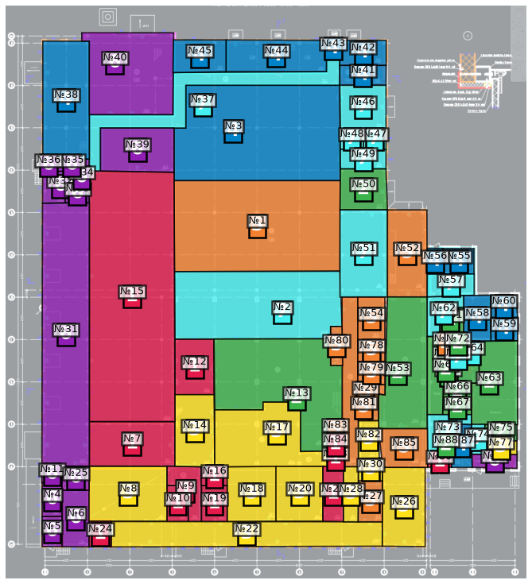
Сотрудник | Комнат | Площадь, м² | Цвет
Сотрудник 1 | 12 | 639.6 | #E6194B
Сотрудник 2 | 13 | 493.9 | #3CB44B
Сотрудник 3 | 11 | 596.2 | #FFE119
Сотрудник 4 | 13 | 631.9 | #0082C8
Сотрудник 5 | 12 | 545.0 | #F58230
Сотрудник 6 | 14 | 564.3 | #911EB4
Сотрудник 7 | 13 | 530.1 | #46F0F0

